

**Астана қаласында геология саласындағы мемлекеттік қызметтер регламенттерін бекіту туралы**

***Күшін жойған***

Астана қаласы әкімдігінің 2016 жылғы 8 тамыздағы № 205-1419 қаулысы. Астана қаласының Әділет департаментінде 2016 жылы 8 қыркүйектегі № 1053 болып тіркелді. Күші жойылды - Нұр-Сұлтан қаласы әкімдігінің 2020 жылғы 25 маусымдағы № 205-1283 қаулысымен.

      Ескерту. Күші жойылды - Нұр-Сұлтан қаласы әкімдігінің 25.06.2020 № 205-1283 (алғашқы ресми жарияланған күнінен бастап күнтізбелік он күн өткен соң қолданысқа енгізіледі) қаулысымен.

      Қазақстан Республикасының "Қазақстан Республикасындағы жергілікті мемлекеттік басқару және өзін-өзі басқару туралы" 2001 жылғы 23 қаңтардағы, "Мемлекеттік көрсетілетін қызметтер туралы" 2013 жылғы 15 сәуірдегі заңдарына сәйкес Астана қаласының әкімдігі **ҚАУЛЫ ЕТЕДІ**:

      1. Мыналар:

      1) "Болашақ құрылыс учаскесі астындағы жер қойнауында пайдалы қазбалардың жоқ немесе оның аз мөлшерде екендігі туралы қорытынды беру" мемлекеттік көрсетілетін қызмет регламенті 1-қосымшаға сәйкес;

      2) "Пайдалы қазбалар жатқан алаңдарда құрылыс салуға, сондай-ақ жинақталған жерлерде жерасты құрылыстарын орналастыруға рұқсат беру" мемлекеттік көрсетілетін қызмет регламенті 2-қосымшаға сәйкес;

      3) "Кең таралған пайдалы қазбаларды барлауға, өндіруге келісімшарттар жасасу, тіркеу және сақтау" мемлекеттік көрсетілетін қызмет регламенті 3-қосымшаға сәйкес;

      4) "Кең таралған пайдалы қазбаларды барлау және өндіру, барлаумен және өндірумен байланысты емес жерасты құрылыстарын салу және (немесе) пайдалану үшін берілген жер қойнауының учаскелеріне арналған сервитуттарды тіркеу" мемлекеттік көрсетілетін қызмет регламенті 4-қосымшаға сәйкес;

      5) "Жер қойнауын пайдалануға, барлаумен немесе өндірумен байланысты емес жерасты құрылыстарын салуға және (немесе) пайдалануға келісімшарттар жасау, тіркеу және сақтау" мемлекеттік көрсетілетін қызмет регламенті 5-қосымшаға сәйкес бекітілсін.

      2. "Астана қаласының Табиғи ресурстар және табиғат пайдалануды реттеу басқармасы" мемлекеттік мекемесінің басшысына осы қаулыны әділет органдарында мемлекеттік тіркелгеннен кейін ресми және мерзімді баспа басылымдарында, сондай-ақ Қазақстан Республикасының Үкіметі айқындайтын интернет-ресурста және Астана қаласы әкімдігінің интернет-ресурсында жариялау жүктелсін.

      3. Астана қаласы әкімдігінің 2014 жылғы 19 тамыздағы № 205-1375 "Астана қаласында геология саласындағы мемлекеттік қызметтер регламенттерін бекіту туралы" (Нормативтік құқықтық актілерді мемлекеттік тіркеу тізілімінде № 842 болып тіркелген, 2014 жылғы 7 қазандағы № 113 (3170) "Астана ақшамы" және 2014 жылғы 7 қазандағы № 112 (3188) "Вечерняя Астана" газеттерінде жарияланған) және 2015 жылғы 19 маусымдағы № 205-1020 "Астана қаласында геология саласындағы мемлекеттік қызметтер регламенттерін бекіту туралы" Астана қаласы әкімдігінің 2014 жылғы 19 тамыздағы № 205-1375 қаулысына өзгерістер енгізу туралы" (Нормативтік құқықтық актілерді мемлекеттік тіркеу тізілімінде № 925 болып тіркелген, 2015 жылғы 30 шілдедегі № 83 (3288) "Астана ақшамы" және 2015 жылғы 30 шілдедегі № 83 (3306) "Вечерняя Астана" газеттерінде жарияланған) қаулыларының күші жойылды деп танылсын.

      4. Осы қаулының орындалуын бақылау Астана қаласы әкімінің орынбасары Қ.Қ. Айтмұхаметовке жүктелсін.

      5. Осы қаулы әділет органдарында мемлекеттік тіркеуден өткен күннен бастап күшіне енеді және алғашқы ресми жарияланған күнінен кейін күнтізбелік он күн өткен соң қолданысқа енгізіледі.

|  |  |
| --- | --- |
| Астана қаласының әкімі | Ә. Исекешев |

|  |  |
| --- | --- |
|  | Астана қаласы әкімдігінің 2016 жылғы 8 тамыздағы № 205-1419 қаулысына 1-қосымша |

      "Болашақ құрылыс учаскесі астындағы

      жер қойнауында пайдалы қазбалардың жоқ немесе оның аз мөлшерде

      екендігі туралы қорытынды беру" мемлекеттік көрсетілетін қызмет

      регламенті

      1. Жалпы ережелер

      1. "Болашақ құрылыс учаскесі астындағыжер қойнауында пайдалы қазбалардыңжоқ немесе оның аз мөлшерде екендігі туралы қорытынды беру" мемлекеттік көрсетілетін қызметтің (бұдан әрі – мемлекеттік көрсетілетін қызмет) Астана қаласы әкімдігінің уәкілетті органы – "Астана қаласының Табиғи ресурстар және табиғат пайдалануды реттеу басқармасы" мемлекеттік мекемесі (бұдан әрі – көрсетілетін қызметті беруші) Қазақстан Республикасы Инвестициялар және даму министрінің 2015 жылғы 28 сәуірдегі № 501 "Геология және су ресурстарын пайдалану саласындағы мемлекеттік қызметтердің стандарттарын бекіту туралы" бұйрығымен (Нормативтік құқықтық актілерді мемлекеттік тіркеу тізілімінде № 11452 болып тіркелген) бекітілген "Болашақ құрылыс учаскесі астындағыжер қойнауында пайдалы қазбалардыңжоқ немесе оның аз мөлшерде екендігі туралы қорытынды беру" мемлекеттік көрсетілетін қызмет стандартына (бұдан әрі – Стандарт) сәйкес көрсетеді.

      Өтініштерді қабылдау және мемлекеттік көрсетілетін қызмет нәтижелерін беру:

      1) көрсетілетін қызметті берушінің кеңсесі;

      2) www.egov.kz "электрондық үкіметтің" веб-порталы (бұдан әрі – портал) арқылы жүзеге асырылады.

      2. Мемлекеттік қызметті көрсету нысаны: электрондық (ішінара автоматтандырылған) және (немесе) қағаз түрінде.

      3. Мемлекеттік көрсетілетін қызметті беру нәтижесі болашақ құрылыс учаскесі астындағы жер қойнауында пайдалы қазбалардың жоқ немесе оның аз мөлшерде екендігі туралы қорытынды беру болып табылады (бұдан әрі - қорытынды).

      Қағаз тасығышта рұқсат алуға өтініш берілген жағдайда, мемлекеттік қызметті көрсету нәтижесі электрондық нысанда ресімделеді, басып шығарылады және көрсетілетін қызметті берушінің уәкілетті адамының мөрімен және қолымен расталады.

      Порталда мемлекеттік қызметті көрсету нәтижесі көрсетілетін қызметті берушінің уәкілетті адамының электрондық цифрлық қолтаңбасы (бұдан әрі – ЭЦҚ) қойылған электрондық құжат нысанында "жеке кабинетке" жіберіледі.

      2. Мемлекеттік қызмет көрсету үдерісінде көрсетілетін қызметті

      берушінің құрылымдық бөлімшелерінің (қызметкерлерінің) іс-әрекет

      тәртібінің сипаттамасы

      4. Стандарттың 9-тармағына сәйкес көрсетілетін қызметті берушіге жеке және заңды тұлғалардың (бұдан әрі – көрсетілетін қызмет алушы) құжаттары және өтініштері ұсыну мемлекеттік қызмет көрсету бойынша рәсімнің (әрекеттің) басталуы үшін негіз болып табылады.

      5. Мемлекеттік қызмет көрсету үдерісінің құрамына кіретін әр рәсімдердің (әрекетттердің) мазмұны, олардың орындау ұзақтығы:

      1) бірінші рәсім (іс-қимыл) – көрсетілетін қызметті берушінің кеңсе маманы көрсетілетін қызметті алушының Стандарттың 9-тармағында көрсетілген құжаттар тізбесін берген сәтінен бастап қабылдайды және олардың тіркелуін жүзеге асырады – 15 (он бес) минут;

      2) екінші рәсім (іс-қимыл) – көрсетілетін қызметті берушінің басшысы көрсетілетін қызметті алушының құжаттарымен танысады және көрсетілетін қызметті берушінің бөлім басшысына қарастыру үшін жолдайды – 15 (он бес) минут;

      3) үшінші рәсім (іс-қимыл) – көрсетілетін қызметті берушінің бөлім басшысы көрсетілетін қызметті алушының құжаттарын қарайды және көрсетілетін қызметті берушінің жауапты орындаушысын анықтайды – 20 (жиырма) минут;

      4) төртінші рәсім (іс-қимыл) – көрсетілетін қызметті берушінің жауапты орындаушысы құжаттарды қарайды, қорытынды жобасын дайындайды – 12 (он екі) күнтізбелік күн мерзімде;

      5) бесінші рәсім (іс-қимыл) – көрсетілетін қызметті берушінің бөлім басшысы қорытынды жобасын келісіп көрсетілетін қызметті берушінің басшысына қол қоюға жолдайды – 30 (отыз) минут;

      6) алтыншы рәсім (іс-қимыл) – көрсетілетін қызметті берушінің басшысы қорытындыға қол қояды – 15 (он бес) минут;

      7) жетінші рәсім (іс-қимыл) – көрсетілетін қызметті берушінің кеңсе қызметкерi қорытындыны тiркейді және көрсетілетін қызметті алушыға (не сенiмхат бойынша оның өкiлiне) береді – 15 (он бес) минут.

      6. Келесі рәсімді (іс-қимылды) орындауды бастауға негіз болатын мемлекеттік қызмет көрсету рәсімнің (іс-қимылдың) нәтижелері:

      1) бірінші рәсімнің (іс-қимылдың) нәтижесі – көрсетілетін қызметті алушының тіркелген құжаттарын көрсетілетін қызметті берушінің басшысына бұрыштама қоюға жіберу;

      2) екінші рәсімнің (іс-қимылдың) нәтижесі – көрсетілетін қызметті алушының құжаттарын көрсетілетін қызметті берушінің бөлім басшысына көрсетілетін қызметті берушінің жауапты орындаушысын анықтау үшін жолдау;

      3) үшінші рәсімнің (іс-қимылдың) нәтижесі – қорытынды жобасын дайындау үшін көрсетілетін қызметті берушінің жауапты орындаушысына жолдау;

      4) төртінші рәсімнің (іс-қимылдың) нәтижесі – дайындалған қорытынды жобасын көрсетілетін қызметті берушінің бөлім басшысына келісуге жолдау;

      5) бесінші рәсімнің (іс-қимылдың) нәтижесі – келісілген қорытынды жобасын көрсетілетін қызметті берушінің басшысына қол қою үшін жолдау;

      6) алтыншы рәсімнің (іс-қимылдың) нәтижесі – қол қойылған қорытындыны көрсетілетін қызметті берушінің кеңсесіне тіркеу жасау үшін жолдау;

      7) жетінші рәсімнің (іс-қимылдың) нәтижесі – тіркелген қорытындыны көрсетілетін қызметті алушыға беру.

      3. Мемлекеттік көрсетілетін қызмет көрсету үдерісінде көрсетілетін

      қызметті берушінің құрылымдық бөлімшелердің (қызметкерлерінің) өзара

      іс-әрекет тәртібінің сипаттамасы

      7. Мемлекеттік қызмет көрсету үдерісіне келесі құрылымдық бөлімшелер (қызметкерлерінің) тізімі қатысады:

      1) көрсетілетін қызметті беруші кеңсесінің қызметкері;

      2) көрсетілетін қызметті берушінің басшысы;

      3) көрсетілген қызметті берушінің бөлім басшысы;

      4) көрсетілген қызметті берушінің жауапты орындаушысы.

      8. Әрбір рәсімдер (әрекеттер) ұзақтығын көрсете отырып көрсетілетін қызметті берушінің құрылымдық бөлімшелерінің (қызметкерлер) арасындағы әр рәсімнің (әрекеттің) жүйелілігінің сипаттамасы:

      1) көрсетілетін қызметті берушінің кеңсе қызметкері Стандарттың 9 тармағына сәйкес көрсетілетін қызметті алушының құжаттарын қабылдауы және кіріс хат-хабарын тіркеу журналына кіріс нөмірі мен қабылданған күнін көрсетумен тіркеуі. Орындалу ұзақтығы – 15 (он бес) минут;

      2) көрсетілетін қызметті берушінің басшысы көрсетілетін қызметті алушының құжаттарын қарауы және көрсетілетін қызметті берушінің бөлім басшысының қарауына беруі. Орындалу ұзақтығы – 15 (он бес) минут;

      3) көрсетілетін қызметті берушінің бөлім басшысының көрсетілетін қызметті алушының құжаттарын қарауы және көрсетілетін қызметті берушінің жауапты орындаушысына орындау үшін беруі. Орындалу ұзақтығы – 20 (жиырма) минут;

      4) көрсетілетін қызметті берушінің жауапты орындаушысының көрсетілетін қызметті алушының құжаттарын қарауы, қорытынды жобасын дайындауы – 12 (он екі) жұмыс күн;

      5) көрсетілетін қызметті берушінің бөлім басшысының қорытынды жобасын келісуі. Орындалу ұзақтығы – 30 (отыз) минут;

      6) көрсетілетін қызметті берушінің басшысының қорытындыға қол қоюы. Орындалу ұзақтығы – 15 (он бес) минут;

      7) көрсетілетін қызметті берушінің кеңсе қызметкерінің қорытындыны беруі. Орындалу ұзақтығы – 15 (он бес) минут.

      Әрбір рәсімнің (iс-қимылдың) ұзақтығын көрсете отырып, құрылымдық бөлімшелердің (жұмыскерлердің) арасындағы рәсімердің (іс-қимылдың) бірізділігін сипаттау осы Регламенттің 1-қосымшасына сәйкес блок-схемамен қоса берілген.

      4. "Азаматтарға арналған үкімет" мемлекеттік корпорациясымен және

      (немесе) өзге де көрсетілетін қызметті берушілермен өзара іс-қимыл

      тәртібін, сондай-ақ мемлекеттік қызмет көрсету процесінде ақпараттық

      жүйелерді пайдалану тәртiбін сипаттау

      9. "Азаматтарға арналған үкімет" мемлекеттік корпорациясымен және (немесе) өзге де көрсетілетін қызметті берушіге жүгіну тәртібінің сипаттамасы, көрсетілетін қызметті алушының сұрау салуын өңдеудің ұзақтығы:

      1) 1-үдеріс – көрсетілетін қызметті беруші қызметкерінің мемлекеттік қызметті көрсету үшін "Е-лицензиялау" мемлекеттік деректер қорының автоматтандырылған жұмыс орнына (бұдан әрі – "Е-лицензиялау" МДҚ АЖО) пароль және логин (авторландыру процесі) енгізуі – 1 (бір) минут ішінде;

      2) 1-шарт – көрсетілген қызметті берушінің тіркелген қызметкері туралы деректердің дұрыстығын "Е-лицензиялау" МДҚ АЖО-да логин және пароль арқылы тексеру – 1 (бір) минут ішінде;

      3) 2-үдеріс – көрсетілетін қызметті беруші қызметкерінің деректерінде бұзушылықтардың болуына байланысты "Е-лицензиялау" МДҚ АЖО авторизациялаудан бас тарту туралы хабарламаны қалыптастыру – 2 (екі) минут ішінде;

      4) 3-үдеріс – көрсетілетін қызметті беруші қызметкерімен осы Регламентте көрсетілген қызметті таңдауы, мемлекеттік қызметті көрсету үшін сұраныс нысанын экранға шығару және көрсетілетін қызметті беруші қызметкерімен көрсетілетін қызметті алушының деректерін енгізуі – 2 (екі) минут ішінде;

      5) 4-үдеріс – "электрондық үкіметтің" шлюзі (бұдан әрі – ЭҮШ) арқылы жеке тұлғалардың мемлекеттік деректер қорына/заңды тұлғалардың мемлекеттік деректер қорына (бұдан әрі – ЖТ МДҚ / ЗТ МДҚ) көрсетілетін қызметті алушы туралы деректерді, сондай-ақ көрсетілетін қызметті алушы өкілінің сенімхат деректері туралы сұранысын Бірыңғай нотариалдық ақпараттық жүйесіне (бұдан әрі – БНАЖ) жолдау – 2 (екі) минут ішінде;

      6) 2-шарт – ЖТ МДҚ/ЗТ МДҚ көрсетілетін қызметті алушының мәліметтерінің бар болуын тексеру – 1 (бір) минут ішінде;

      7) 5-үдеріс – көрсетілетін қызметті алушының ЖТ МДҚ/ЗТ МДҚ мәліметтерінің болмауына байланысты, мәліметтерді алуға мүмкіншіліктің жоқтығы туралы хабарламаны қалыптастыру – 2 (екі) минут ішінде;

      8) 6-үдеріс – көрсетілетін қызметті алушымен берілген қағаз нысандағы құжаттардың болуы және қажетті құжаттарды көрсетілетін қызметті беруші қызметкерімен сканерден өткізу туралы белгіленген бөлімдегі сұраныс нысанын толтыру және оны сұраныс нысанына қосу – 10 (он) минут ішінде;

      9) 7-үдеріс – "Е-лицензиялау" МДҚ АЖО сұранысты тіркеу және "Е-лицензиялау" МДҚ АЖО қызметті өңдеу – 1 (бір) минут ішінде;

      10) 3-шарт – көрсетілетін қызметті берушімен көрсетілетін қызметті алушының біліктілік талаптарына және рұқсат беруге арналған негіздемеге сәйкестігін тексеру – 5 (бес) минут ішінде;

      11) 8-үдеріс – "Е-лицензиялау" МДҚ АЖО көрсетілетін қызметті алушының деректерінде бұзушылықтардың болуына байланысты сұратылған мемлекеттік көрсетілетін қызметтен бас тарту туралы хабарламаны қалыптастыру – 3 (үш) минут ішінде;

      12) 9-үдеріс – "Е-лицензиялау" МДҚ АЖО қалыптастырылған мемлекеттік көрсетілетін қызмет (ІІ, ІІІ және IV санат объектілері үшін қоршаған ортаға эмиссияға рұқсат беру) нәтижесін көрсетілетін қызметті алушының алуы. Электрондық құжат көрсетілетін қызметті берушінің уәкілетті тұлғасының ЭЦҚ пайдаланумен қалыптастырылады – 1 (бір) минут ішінде.

      10. Көрсетілетін қызметті беруші арқылы мемлекеттік қызмет көрсету кезінде іске қосылған ақпараттық жүйелердің функционалдық өзара әрекеті осы Регламентке 2-қосымшаға сәйкес диаграммада келтірілген.

      11. Жүгіну тәртібін және "электрондық үкімет" веб-порталы арқылы мемлекеттік қызмет көрсету кезінде көрсетілетін қызметті беруші мен көрсетілетін қызметті алушының рәсімдерінің (іс-қимылдарының) бірізділігін сипаттау:

      1) көрсетілетін қызметті алушы компьютерінің интернет-браузерінде сақталатын (порталда тіркелмеген көрсетілетін қызметті алушылар үшін) жеке сәйкестендіру нөмірі (бұдан әрі – ЖСН) мен бизнес сәйкестендіру нөмірі (бұдан әрі – БСН) көрсетілетін қызметті алушы порталда өзінің ЭЦҚ тіркеу куәлігінің көмегімен порталға тіркелуді жүзеге асырады;

      2) 1-үдеріс – көрсетілетін қызметті алушы компьютерінің интернет-браузерінде ЭЦҚ тіркеу куәлігін бекіту, мемлекеттік көрсетілетін қызметті алу үшін порталда көрсетілетін қызметті алушының паролін енгізу (авторизациялау үдерісі);

      3) 1-шарт – порталда тіркелген көрсетілетін қызметті алушы туралы деректердің дұрыстығын логин (ЖСН/БСН) және пароль арқылы тексеру;

      4) 2-үдеріс – көрсетілетін қызметті алушының деректерінде бұзушылықтардың болуына байланысты порталмен авторизациялаудан бас тарту туралы хабарламаны қалыптастыру;

      5) 3-үдеріс – көрсетілетін қызметті алушының осы Регламентте көрсетілген қызметті таңдауы, мемлекеттік қызметті көрсету үшін сұраныс нысанын экранға шығару (деректерді енгізу) және оның құрылымы мен форматтық талаптарды ескере отырып, көрсетілетін қызметті алушының нысанды толтыруы, қажетті құжаттарды электрондық түрде сұраныс нысанына қосуы;

      6) 4-үдеріс – сұранысқа қол қоюды растау үшін көрсетілетін қызметті алушының ЭЦҚ тіркеу куәлігін таңдауы;

      7) 2-шарт – порталда ЭЦҚ тіркеу куәлігінің қолдану мерзімін және тіркеу куәлігінің қайта шақырылған (күші жойылған) тізімінде жоқтығын, сонымен қатар сәйкестендіру мәліметтерінің (сұраныста көрсетілген ЖСН/БСН мен ЭЦҚ тіркеу куәлігінде көрсетілген ЖСН/БСН арасындағы) сәйкестілігін тексеру;

      8) 5-үдеріс – көрсетілетін қызметті алушының ЭЦҚ түпнұсқалығының расталмауына байланысты сұралатын мемлекеттік көрсетілетін қызметтен бас тарту туралы хабарламаны қалыптастыру;

      9) 6-үдеріс – мемлекеттік қызмет көрсетуге сұраныстың толтырылған нысанын (енгізілген деректерді) көрсетілетін қызметті алушының ЭЦҚ арқылы куәландыруы (қол қоюы);

      10) 7-үдеріс – порталда электрондық құжатты (көрсетілетін қызметті алушының сұранысы) тіркеу және "Е-лицензиялау" МДҚ АЖО сұранысты өңдеу;

      11) 3-шарт – көрсетілетін қызметті берушімен көрсетілетін қызметті алушының біліктілік талаптарына және рұқсат беруге арналған негіздемеге сәйкестігін тексеру;

      12) 8-үдеріс – "Е-лицензиялау" МДҚ АЖО көрсетілетін қызметті алушының деректерінде бұзушылықтардың болуына байланысты сұратылған мемлекеттік көрсетілетін қызметтен бас тарту туралы хабарламаны қалыптастыру;

      13) 9-үдеріс – көрсетілетін қызметті алушының порталда қалыптастырылған мемлекеттік қызметті (ІІ, ІІІ және IV санат объектілері үшін қоршаған ортаға эмиссияға рұқсат беру) көрсету нәтижесін алуы. Мемлекеттік қызмет көрсетудің нәтижесі көрсетілетін қызметті берушінің уәкілетті тұлғасының ЭЦҚ-мен куәландырылған электрондық құжат түрінде көретілетін қызметті алушының "жеке кабинетіне" жолданады.

      12. "Электрондық үкімет" веб-порталы арқылы мемлекеттік қызмет көрсету кезінде қамтылған ақпараттық жүйелердің функционалдық өзара әрекеттері осы Регламенттің 3-қосымшасында көрсетілген.

      13. Мемлекеттік қызмет көрсету процесінде көрсетілетін қызметті берушінің құрылымдық бөлімшелердің (қызметкерлердің) өзара іс-қимыл, рәсімдердің (іс-қимылдың) бірізіділігін толық сипаттауы осы Регламентке 4-қосымшаға сәйкес мемлекеттік қызмет көрсетудің бизнес-процесстерінің анықтамалығы қоса беріледі.

      Мемлекеттік қызмет көрсетудің бизнес-процесстерінің анықтамасы көрсетілетін қызметті берушінің интернет-ресурсында орналастырылады.

|  |  |
| --- | --- |
|  | "Болашақ құрылыс учаскелері астындағы жер қойнауында пайдалы қазбалардың жоқтығы немесе маңызының аздығы туралы қорытынды беру" мемлекеттік көрсетілетін қызмет Регламентіне 1-қосымша |

      Әрбір рәсімнің (іс-қимылдың) ұзақтығын көрсете отырып, көрсетілетін

      қызметті берушінің құрылымдық бөлiмшелерiнің (жұмыскерлердің)

      арасындағы рәсімдердің (іс-қимылдың) бірізділігі сипаттамасының

      блок-сызбасы

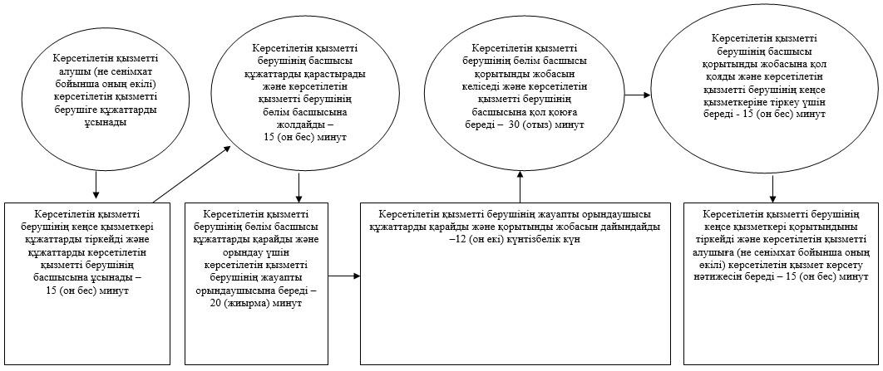

|  |  |
| --- | --- |
|  | "Болашақ құрылыс учаскелері астындағы жер қойнауында пайдалы қазбалардың жоқтығы немесе маңызының аздығы туралы қорытынды беру" мемлекеттік көрсетілетін қызмет Регламентіне 2-қосымша |

      Көрсетілетін қызметті беруші арқылы мемлекеттік қызмет көрсету

      кезінде жұмылдырылған ақпараттық жүйелердің функционалдық өзара

      әрекет ету диаграммасы

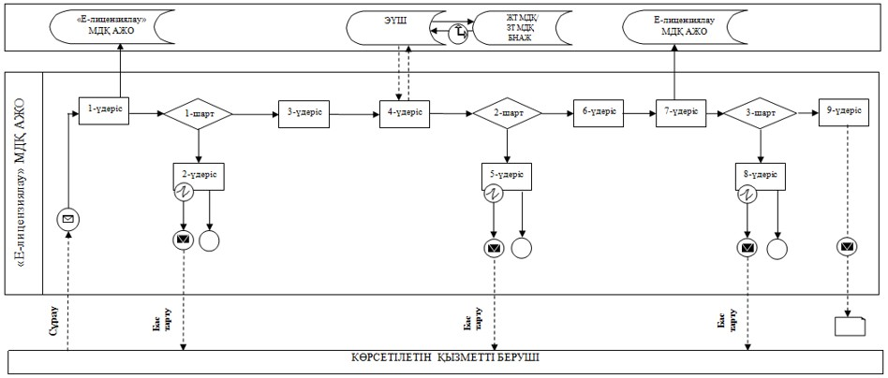

|  |  |
| --- | --- |
|  | "Болашақ құрылыс учаскелері астындағы жер қойнауында пайдалы қазбалардың жоқтығы немесе маңызының аздығы туралы қорытынды беру" мемлекеттік көрсетілетін қызмет Регламентіне 3-қосымша |

      Портал арқылы алынатын мемлекеттік көрсетілетін қызметтерді көрсету

      кезінде функционалдық өзара қарым-қатынастың диаграммасы

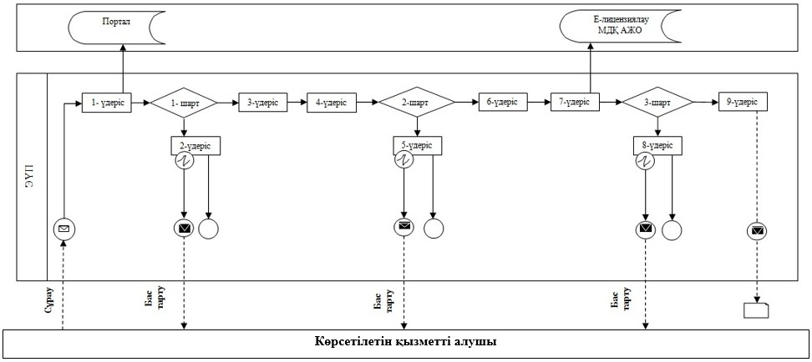

      Шартты белгілер

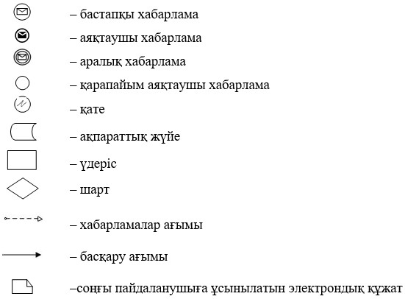

|  |  |
| --- | --- |
|  | "Болашақ құрылыс учаскелері астындағы жер қойнауында пайдалы қазбалардың жоқтығы немесе маңызының аздығы туралы қорытынды беру" мемлекеттік көрсетілетін қызмет Регламентіне 4-қосымша |

      "Болашақ құрылыс учаскелері астындағы жер қойнауында пайдалы

      қазбалардың жоқтығы немесе маңызының аздығы туралы қорытынды беру"

      мемлекеттік қызмет көрсетудің бизнес-процесстерінің анықтамасы

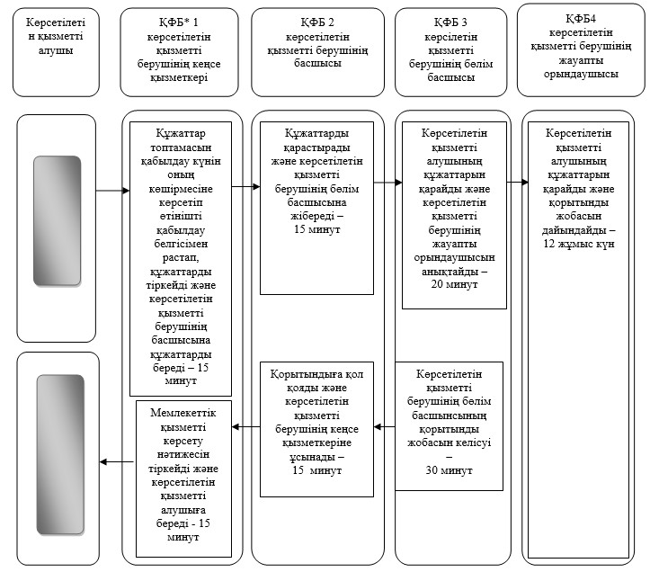

      *ҚФБ – құрылымдық-функционалдық бірлік: көрсетілетін қызметті берушінің құрылымдық бөлімшелерінің (қызметкерлерінің), Мемлекеттік корпорацияның, "электрондық үкiметтiң" веб-порталының өзара әрекеттесуі

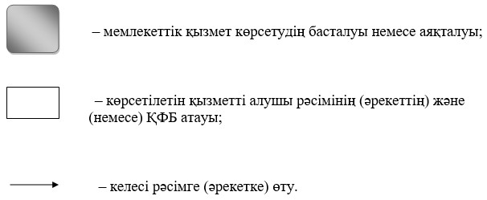

|  |  |
| --- | --- |
|  | Астана қаласы әкімдігінің 2016 жылғы 8 тамыздағы № 205-1419 қаулысына 2-қосымша |

      "Пайдалы қазбалар жатқан алаңдарда құрылыс салуға, сондай-ақ

      жинақталған жерлерде жерасты құрылыстарын орналастыруға рұқсат

      беру" мемлекеттік көрсетілетін қызмет регламенті

      1. Жалпы ережелер

      1. "Пайдалы қазбалар жатқан алаңдарда құрылыс салуға, сондай-ақ жинақталған жерлерде жерасты құрылыстарын орналастыруға рұқсат беру" мемлекеттік көрсетілетін қызметтің (бұдан әрі – мемлекеттік көрсетілетін қызмет) Астана қаласы әкімдігінің уәкілетті органы – "Астана қаласының Табиғи ресурстар және табиғат пайдалануды реттеу басқармасы" мемлекеттік мекемесі (бұдан әрі – көрсетілетін қызметті беруші) Қазақстан Республикасы Инвестициялар және даму министрінің 2015 жылғы 28 сәуірдегі № 501 "Геология және су ресурстарын пайдалану саласындағы мемлекеттік қызметтердің стандарттарын бекіту туралы" бұйрығымен (Нормативтік құқықтық актілерді мемлекеттік тіркеу тізілімінде №11452 болып тіркелген) бекітілген "Пайдалы қазбалар жатқан алаңдарда құрылыс салуға, сондай-ақ жинақталған жерлерде жерасты құрылыстарын орналастыруға рұқсат беру" мемлекеттік көрсетілетін қызмет стандартына (бұдан әрі – Стандарт) сәйкес көрсетеді.

      Өтініштерді қабылдау және мемлекеттік көрсетілетін қызмет нәтижелерін беру:

      1) көрсетілетін қызметті берушінің кеңсесі;

      2) www.egov.kz "электрондық үкіметтің" веб-порталы (бұдан әрі – портал) арқылы жүзеге асырылады.

      2. Мемлекеттік қызметті көрсету нысаны: электрондық (ішінара автоматтандырылған) және (немесе) қағаз түрінде.

      3. Мемлекеттік көрсетілетін қызметті беру нәтижесі жинақталған жерлерде жерасты құрылыстарын орналастыруға рұқсат беру болып табылады (бұдан әрі - рұқсат), немесе құрылыс салу барысында пайдалы қазбаларды алу мүмкін болмаған немесе құрылыс салудың экономикалық тиімділігі дәлелденбеген жағдайда, дәлелді түрде бас тарту болып табылады

      Қағаз тасығышта рұқсат алуға өтініш берілген жағдайда, мемлекеттік қызметті көрсету нәтижесі электрондық нысанда ресімделеді, басып шығарылады және көрсетілетін қызметті берушінің уәкілетті адамының мөрімен және қолымен расталады.

      Порталда мемлекеттік қызметті көрсету нәтижесі көрсетілетін қызметті берушінің уәкілетті адамының электрондық цифрлық қолтаңбасы (бұдан әрі – ЭЦҚ) қойылған электрондық құжат нысанында "жеке кабинетке" жіберіледі.

      2. Мемлекеттік қызмет көрсету үдерісінде көрсетілетін қызметті

      берушінің құрылымдық бөлімшелерінің (қызметкерлерінің) іс-әрекет

      тәртібінің сипаттамасы

      4. Стандарттың 9-тармағына сәйкес көрсетілетін қызметті берушіге жеке және заңды тұлғалардың (бұдан әрі – көрсетілетін қызмет алушы) құжаттары және өтініштері ұсыну мемлекеттік қызмет көрсету бойынша рәсімнің (әрекеттің) басталуы үшін негіз болып табылады.

      5. Мемлекеттік қызмет көрсету үдерісінің құрамына кіретін әр рәсімдердің (әрекетттердің) мазмұны, олардың орындау ұзақтығы:

      1) бірінші рәсім (іс-қимыл) – көрсетілетін қызметті берушінің кеңсе қызметкері көрсетілетін қызметті алушының құжаттарын қабылдайды және олардың тіркейді – 15 (он бес) минут;

      2) екінші рәсім (іс-қимыл) – көрсетілетін қызметті берушінің басшысының көрсетілетін бөлім басшысын анықтауы – 1 (бір) сағат;

      3) үшінші рәсім (іс-қимыл) – көрсетілетін қызметті берушінің бөлім басшысының көрсетілетін қызметті берушінің жауапты орындаушысын анықтауы – 1 (бір) сағат;

      4) төртінші рәсім (іс-қимыл) – көрсетілетін қызметті берушінің жауапты орындаушысының көрсетілетін қызметті алушының ұсынған құжаттарының толықтығын қарауы, Геология және жерқойнауын пайдалану комитетіне келісу үшін жолдауы, келісілген соң рұқсаттың жобасын рәсімдеуі – 7 (жеті) жұмыс күн;

      5) бесінші рәсім (іс-қимыл) – көрсетілетін қызметті берушінің бөлім басшысының рұқсат жобасына бұрыштама қоюы – 1 (бір) сағат;

      6) алтыншы рәсім (іс-қимыл) – көрсетілетін қызметті берушінің басшысының рұқсатқа қол қоюы – 1 (бір) сағат;

      7) жетінші рәсім (іс-қимыл) – көрсетілетін қызметті берушінің жауапты орындаушысының рұқсатты мөрмен куәландыруы, журналға тіркеуі және көрсетілетін қызметті алушыға (не сенiмхат бойынша оның өкiлiне) беру үшін көрсетілетін қызметті берушінің кеңсесіне жолдауы береді – 1 (бір) сағат;

      8) сегізінші рәсім (іс-қимыл) – көрсетілетін қызметті берушінің кеңсе қызметкерінің рұқсатты беруі – 15 (он бес) минут.

      6. Келесі рәсімді (іс-қимылды) орындауды бастауға негіз болатын мемлекеттік қызмет көрсету рәсімнің (іс-қимылдың) нәтижелері:

      1) бірінші рәсімнің (іс-қимылдың) нәтижесі – көрсетілетін қызметті алушының тіркелген құжаттарын көрсетілетін қызметті берушінің басшысына бұрыштама қоюға жіберу;

      2) екінші рәсімнің (іс-қимылдың) нәтижесі – көрсетілетін қызметті алушының құжаттарын көрсетілетін қызметті берушінің бөлім басшысына көрсетілетін қызметті берушінің жауапты орындаушысын анықтау үшін жолдау;

      3) үшінші рәсімнің (іс-қимылдың) нәтижесі – Геология және жерқойнауын пайдалану комитетіне келісуге жолдау үшін, келісілген соң рұқсаттың жобасын рәсімдеу үшін көрсетілетін қызметті берушінің жауапты орындаушысына жолдау;

      4) төртінші рәсімнің (іс-қимылдың) нәтижесі – Комитетпен келісілген соң дайындалған рұқсат жобасын көрсетілетін қызметті берушінің бөлім басшысына бұрыштама қоюға жолдау;

      5) бесінші рәсімнің (іс-қимылдың) нәтижесі – бұрыштама қойылған рұқсат жобасын көрсетілетін қызметті берушінің басшысына қол қою үшін жолдау;

      6) алтыншы рәсімнің (іс-қимылдың) нәтижесі – қол қойылған рұқсатты көрсетілетін қызметті берушінің жауапты орындаушысына рұқсатты мөрмен растау үшін, журналда тіркеу өткізу үшін жолдау;

      7) жетінші рәсімнің (іс-қимылдың) нәтижесі – мөрмен расталған рұқсатты көрсетілетін қызметті берушінің кеңсесіне тіркеу жасау үшін жолдау;

      8) сегізінші рәсімнің (іс-қимылдың) нәтижесі – тіркелген рұқсатты көрсетілетін қызметті алушыға беру.

      3. Мемлекеттік көрсетілетін қызмет көрсету үдерісінде көрсетілетін

      қызметті берушінің құрылымдық бөлімшелердің(қызметкерлерінің) өзара

      іс-әрекет тәртібінің сипаттамасы

      7. Мемлекеттік қызмет көрсету үдерісіне келесі құрылымдық бөлімшелер (қызметкерлерінің) тізімі қатысады:

      1) көрсетілетін қызметті беруші кеңсесінің қызметкері;

      2) көрсетілетін қызметті берушінің басшысы;

      3) көрсетілген қызметті берушінің бөлім басшысы;

      4) көрсетілген қызметті берушінің жауапты орындаушысы.

      8. Әрбір рәсімдер (әрекеттер) ұзақтығын көрсете отырып көрсетілетін қызметті берушінің құрылымдық бөлімшелерінің (қызметкерлер) арасындағы әр рәсімнің (әрекеттің) жүйелілігінің сипаттамасы:

      1) Стандарттың 9 тармағында көрсетілген қызметті алушының құжаттарын қабылдау (қолма-қол немесе пошта байланысы арқылы), қағаз түріндегі көшірмесіне көрсетілетін қызметті берушінің кеңсесінде оның тіркеуден өткен мерзімі мен уақытын көрсету белгіні қою арқылы қабылданғанын растауы, көрсетілетін қызметті берушінің кеңсесі қызметкерінің тіркеуі, көрсетілетін қызметті берушінің басшысына бағыттауы – 15 (он бес) минут;

      2) көрсетілетін қызметті алушының құжаттары көрсетілетін қызметті беруші басшысының бұрыштамасымен көрсетілетін қызметті берушінің бөлім басшысына бағытталады – 1 (бір) сағат;

      3) көрсетілетін қызметті берушінің бөлім басшысы көрсетілетін қызметті алушының құжаттарын қарау үшін жауапты орындаушыны анықтайды – 1 (бір) сағат;

      4) көрсетілетін қызметті берушінің жауапты орындаушысы көрсетілетін қызметті алушының ұсынған құжаттарының толықтығын қарайды, Геология және жерқойнауын пайдалану комитетіне келісу үшін жолдайды, келісілген соң қорытындының жобасын рәсімдейді – 7 (жеті) жұмыс күн;

      5) көрсетілетін қызметті берушінің бөлім басшысы рұқсаттың жобасына бұрыштама қояды – 1 (бір) сағат;

      6) көрсетілетін қызметті берушінің басшысы рұқсатқа қол қояды – 1 (бір) сағат;

      7) көрсетілетін қызметті берушінің жауапты орындаушысы рұқсатты мөрмен растайды, журналда тіркейді және көрсетілетін қызметті алушыға беру үшін қызметті берушінің кеңсесіне тапсырады – 1 (бір) сағат;

      8) көрсетілетін қызметті беруші кеңсесінің қызметкері көрсетілетін қызметті алушыға рұқсатты береді – 15 (он бес) минут.

      Көрсетілетін қызметті берушінің құрылымдық бөлімшесімен өзара қарым-қатынас рәсімдерінің (әрекеттер) жүйелілігінің нақты сипаттамасы осы Регламенттің 1 қосымшасына сәйкес мемлекеттік көрсетілетін қызметті көрсетудің блок-сызбасында қоса берілген.

      4. "Азаматтарға арналған үкімет" мемлекеттік корпорациясымен және (немесе) өзге де көрсетілетін қызметті берушілермен өзара іс-қимыл тәртібін, сондай-ақ мемлекеттік қызмет көрсету процесінде ақпараттық жүйелерді пайдалану тәртiбін сипаттау

      9. "Азаматтарға арналған үкімет" мемлекеттік корпорациясымен және (немесе) өзге де көрсетілетін қызметті берушіге жүгіну тәртібінің сипаттамасы, көрсетілетін қызметті алушының сұрау салуын өңдеудің ұзақтығы:

      1) 1-үдеріс – көрсетілетін қызметті беруші қызметкерінің мемлекеттік қызметті көрсету үшін "Е-лицензиялау" мемлекеттік деректер қорының автоматтандырылған жұмыс орнына (бұдан әрі – "Е-лицензиялау" МДҚ АЖО) пароль және логин (авторландыру процесі) енгізуі – 1 (бір) минут ішінде;

      2) 1-шарт – көрсетілген қызметті берушінің тіркелген қызметкері туралы деректердің дұрыстығын "Е-лицензиялау" МДҚ АЖО-да логин және пароль арқылы тексеру – 1 (бір) минут ішінде;

      3) 2-үдеріс – көрсетілетін қызметті беруші қызметкерінің деректерінде бұзушылықтардың болуына байланысты "Е-лицензиялау" МДҚ АЖО авторизациялаудан бас тарту туралы хабарламаны қалыптастыру – 2 (екі) минут ішінде;

      4) 3-үдеріс – көрсетілетін қызметті беруші қызметкерімен осы Регламентте көрсетілген қызметті таңдауы, мемлекеттік қызметті көрсету үшін сұраныс нысанын экранға шығару және көрсетілетін қызметті беруші қызметкерімен көрсетілетін қызметті алушының деректерін енгізуі – 2 (екі) минут ішінде;

      5) 4-үдеріс – "электрондық үкіметтің" шлюзі (бұдан әрі – ЭҮШ) арқылы жеке тұлғалардың мемлекеттік деректер қорына/заңды тұлғалардың мемлекеттік деректер қорына (бұдан әрі – ЖТ МДҚ / ЗТ МДҚ) көрсетілетін қызметті алушы туралы деректерді, сондай-ақ көрсетілетін қызметті алушы өкілінің сенімхат деректері туралы сұранысын Бірыңғай нотариалдық ақпараттық жүйесіне (бұдан әрі – БНАЖ) жолдау – 2 (екі) минут ішінде;

      6) 2-шарт – ЖТ МДҚ/ЗТ МДҚ көрсетілетін қызметті алушының мәліметтерінің бар болуын тексеру – 1 (бір) минут ішінде;

      7) 5-үдеріс – көрсетілетін қызметті алушының ЖТ МДҚ/ЗТ МДҚ мәліметтерінің болмауына байланысты, мәліметтерді алуға мүмкіншіліктің жоқтығы туралы хабарламаны қалыптастыру – 2 (екі) минут ішінде;

      8) 6-үдеріс – көрсетілетін қызметті алушымен берілген қағаз нысандағы құжаттардың болуы және қажетті құжаттарды көрсетілетін қызметті беруші қызметкерімен сканерден өткізу туралы белгіленген бөлімдегі сұраныс нысанын толтыру және оны сұраныс нысанына қосу – 10 (он) минут ішінде;

      9) 7-үдеріс – "Е-лицензиялау" МДҚ АЖО сұранысты тіркеу және "Е-лицензиялау" МДҚ АЖО қызметті өңдеу – 1 (бір) минут ішінде;

      10) 3-шарт – көрсетілетін қызметті берушімен көрсетілетін қызметті алушының біліктілік талаптарына және рұқсат беруге арналған негіздемеге сәйкестігін тексеру – 5 (бес) минут ішінде;

      11) 8-үдеріс – "Е-лицензиялау" МДҚ АЖО көрсетілетін қызметті алушының деректерінде бұзушылықтардың болуына байланысты сұратылған мемлекеттік көрсетілетін қызметтен бас тарту туралы хабарламаны қалыптастыру – 3 (үш) минут ішінде;

      12) 9-үдеріс – "Е-лицензиялау" МДҚ АЖО қалыптастырылған мемлекеттік көрсетілетін қызмет (ІІ, ІІІ және IV санат объектілері үшін қоршаған ортаға эмиссияға рұқсат беру) нәтижесін көрсетілетін қызметті алушының алуы. Электрондық құжат көрсетілетін қызметті берушінің уәкілетті тұлғасының ЭЦҚ пайдаланумен қалыптастырылады – 1 (бір) минут ішінде.

      10. Көрсетілетін қызметті беруші арқылы мемлекеттік қызмет көрсету кезінде іске қосылған ақпараттық жүйелердің функционалдық өзара әрекеті осы Регламентке 2-қосымшаға сәйкес диаграммада келтірілген.

      11. Жүгіну тәртібін және "электрондық үкімет" веб-порталы арқылы мемлекеттік қызмет көрсету кезінде көрсетілетін қызметті беруші мен көрсетілетін қызметті алушының рәсімдерінің (іс-қимылдарының) бірізділігін сипаттау:

      1) көрсетілетін қызметті алушы компьютерінің интернет-браузерінде сақталатын (порталда тіркелмеген көрсетілетін қызметті алушылар үшін) жеке сәйкестендіру нөмірі (бұдан әрі – ЖСН) мен бизнес сәйкестендіру нөмірі (бұдан әрі – БСН) көрсетілетін қызметті алушы порталда өзінің ЭЦҚ тіркеу куәлігінің көмегімен порталға тіркелуді жүзеге асырады;

      2) 1-үдеріс – көрсетілетін қызметті алушы компьютерінің интернет-браузерінде ЭЦҚ тіркеу куәлігін бекіту, мемлекеттік көрсетілетін қызметті алу үшін порталда көрсетілетін қызметті алушының паролін енгізу (авторизациялау үдерісі);

      3) 1-шарт – порталда тіркелген көрсетілетін қызметті алушы туралы деректердің дұрыстығын логин (ЖСН/БСН) және пароль арқылы тексеру;

      4) 2-үдеріс – көрсетілетін қызметті алушының деректерінде бұзушылықтардың болуына байланысты порталмен авторизациялаудан бас тарту туралы хабарламаны қалыптастыру;

      5) 3-үдеріс – көрсетілетін қызметті алушының осы Регламентте көрсетілген қызметті таңдауы, мемлекеттік қызметті көрсету үшін сұраныс нысанын экранға шығару (деректерді енгізу) және оның құрылымы мен форматтық талаптарды ескере отырып, көрсетілетін қызметті алушының нысанды толтыруы, қажетті құжаттарды электрондық түрде сұраныс нысанына қосуы;

      6) 4-үдеріс – сұранысқа қол қоюды растау үшін көрсетілетін қызметті алушының ЭЦҚ тіркеу куәлігін таңдауы;

      7) 2-шарт – порталда ЭЦҚ тіркеу куәлігінің қолдану мерзімін және тіркеу куәлігінің қайта шақырылған (күші жойылған) тізімінде жоқтығын, сонымен қатар сәйкестендіру мәліметтерінің (сұраныста көрсетілген ЖСН/БСН мен ЭЦҚ тіркеу куәлігінде көрсетілген ЖСН/БСН арасындағы) сәйкестілігін тексеру;

      8) 5-үдеріс – көрсетілетін қызметті алушының ЭЦҚ түпнұсқалығының расталмауына байланысты сұралатын мемлекеттік көрсетілетін қызметтен бас тарту туралы хабарламаны қалыптастыру;

      9) 6-үдеріс – мемлекеттік қызмет көрсетуге сұраныстың толтырылған нысанын (енгізілген деректерді) көрсетілетін қызметті алушының ЭЦҚ арқылы куәландыруы (қол қоюы);

      10) 7-үдеріс – порталда электрондық құжатты (көрсетілетін қызметті алушының сұранысы) тіркеу және "Е-лицензиялау" МДҚ АЖО сұранысты өңдеу;

      11) 3-шарт – көрсетілетін қызметті берушімен көрсетілетін қызметті алушының біліктілік талаптарына және рұқсат беруге арналған негіздемеге сәйкестігін тексеру;

      12) 8-үдеріс – "Е-лицензиялау" МДҚ АЖО көрсетілетін қызметті алушының деректерінде бұзушылықтардың болуына байланысты сұратылған мемлекеттік көрсетілетін қызметтен бас тарту туралы хабарламаны қалыптастыру;

      13) 9-үдеріс – көрсетілетін қызметті алушының порталда қалыптастырылған мемлекеттік қызметті (ІІ, ІІІ және IV санат объектілері үшін қоршаған ортаға эмиссияға рұқсат беру) көрсету нәтижесін алуы. Мемлекеттік қызмет көрсетудің нәтижесі көрсетілетін қызметті берушінің уәкілетті тұлғасының ЭЦҚ-мен куәландырылған электрондық құжат түрінде көретілетін қызметті алушының "жеке кабинетіне" жолданады.

      12. "Электрондық үкімет" веб-порталы арқылы мемлекеттік қызмет көрсету кезінде қамтылған ақпараттық жүйелердің функционалдық өзара әрекеттері осы Регламенттің 3-қосымшасында көрсетілген.

      13 Мемлекеттік қызмет көрсету процесінде көрсетілетін қызметті берушінің құрылымдық бөлімшелердің (қызметкерлердің) өзара іс-қимыл, рәсімдердің (іс-қимылдың) бірізіділігін толық сипаттауы осы Регламентке 4-қосымшаға сәйкес мемлекеттік қызмет көрсетудің бизнес-процесстерінің анықтамалығы қоса беріледі.

      Мемлекеттік қызмет көрсетудің бизнес-процесстерінің анықтамасы көрсетілетін қызметті берушінің интернет-ресурсында орналастырылады.

|  |  |
| --- | --- |
|  | "Пайдалы қазбалар жатқан алаңдарда құрылыс салуға, сондай-ақ жинақталған жерлерде жерасты құрылыстарын орналастыруға рұқсат беру" мемлекеттік көрсетілетін қызмет Регламентіне 1-қосымша |

      Әрбір рәсімнің (іс-қимылдың) ұзақтығын көрсете отырып, көрсетілетін

      қызметті берушінің құрылымдық бөлiмшелерiнің (жұмыскерлердің)

      арасындағы рәсімдердің (іс-қимылдың) бірізділігі сипаттамасының

      блок-сызбасы

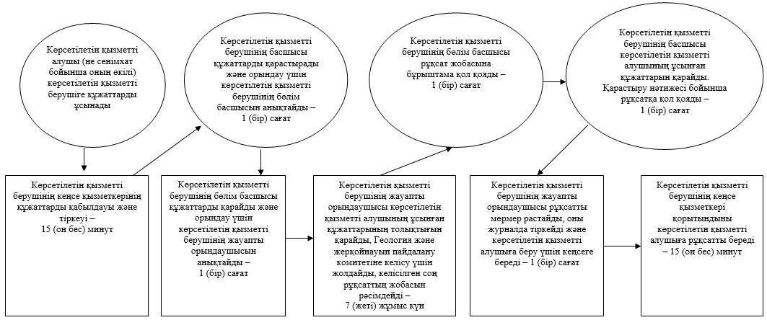

|  |  |
| --- | --- |
|  | "Пайдалы қазбалар жатқан алаңдарда құрылыс салуға, сондай-ақ жинақталған жерлерде жерасты құрылыстарын орналастыруға рұқсат беру" мемлекеттік көрсетілетін қызмет Регламентіне 2-қосымша |

      Көрсетілетін қызметті беруші арқылы мемлекеттік қызмет көрсету

      кезінде жұмылдырылған ақпараттық жүйелердің функционалдық өзара

      әрекет ету диаграммасы

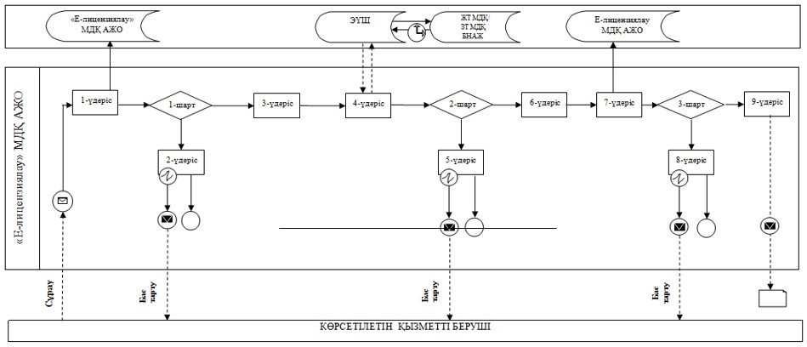

|  |  |
| --- | --- |
|  | "Пайдалы қазбалар жатқан алаңдарда құрылыс салуға, сондай-ақ жинақталған жерлерде жерасты құрылыстарын орналастыруға рұқсат беру" мемлекеттік көрсетілетін қызмет Регламентіне 3-қосымша |

      Портал арқылы алынатын мемлекеттік көрсетілетін қызметтерді көрсету

      кезінде функционалдық өзара қарым-қатынастың диаграммасы

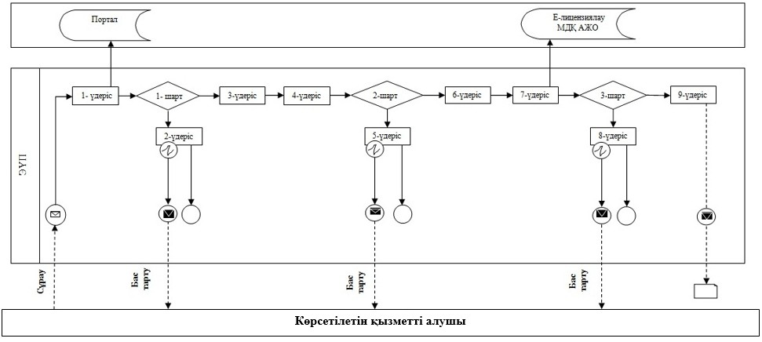

      Шартты белгілер

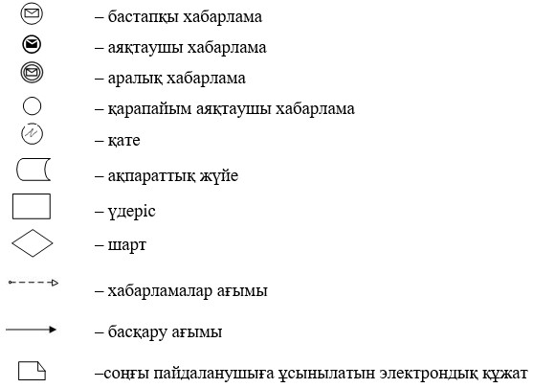

|  |  |
| --- | --- |
|  | "Пайдалы қазбалар жатқан алаңдарда құрылыс салуға, сондай-ақ жинақталған жерлерде жерасты құрылыстарын орналастыруға рұқсат беру" мемлекеттік көрсетілетін қызмет Регламентіне 4-қосымша |

      "Пайдалы қазбалар жатқан алаңдарда құрылыс салуға,сондай-ақ

      жинақталған жерлерде жерасты құрылыстарын орналастыруға рұқсат беру"

      мемлекеттік қызмет көрсетудің бизнес-процесстерінің анықтамасы

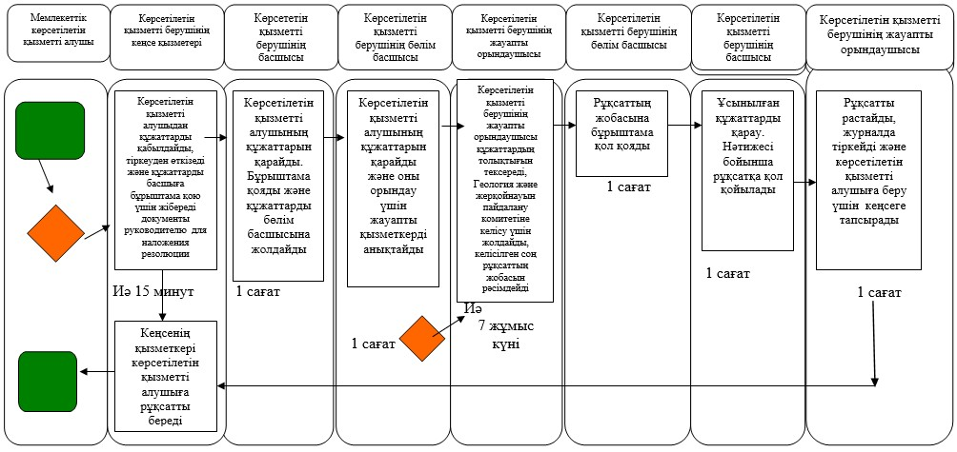

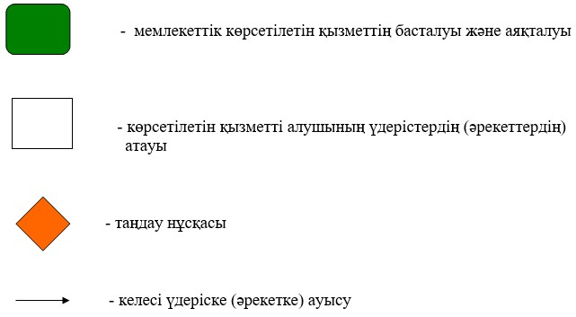

|  |  |
| --- | --- |
|  | Астана қаласы әкімдігінің 2016 жылғы 8 тамыздағы № 205-1419 қаулысына 3-қосымша |

      "Кең таралған пайдалы қазбаларды барлауға, өндіруге келісімшарттар

      жасасу, оларды тіркеу және сақтау" мемлекеттік көрсетілетін қызмет

      регламенті

      1. Жалпы ереже

      1. "Кең таралған пайдалы қазбаларды барлауға, өндіруге келісімшарттар жасасу, оларды тіркеу және сақтау" мемлекеттік көрсетілетін қызметтің (бұдан әрі – мемлекеттік көрсетілетін қызмет) Астана қаласы әкімдігінің уәкілетті органы – "Астана қаласының Табиғи ресурстар және табиғат пайдалануды реттеу басқармасы" мемлекеттік мекемесі (бұдан әрі – көрсетілетін қызметті беруші) Қазақстан Республикасы Инвестициялар және даму министрінің 2015 жылғы 28 сәуірдегі № 501 "Геология және су ресурстарын пайдалану саласындағы мемлекеттік қызметтердің стандарттарын бекіту туралы" бұйрығымен (Нормативтік құқықтық актілерді мемлекеттік тіркеу тізілімінде № 11452 болып тіркелген) бекітілген "Кең таралған пайдалы қазбаларды барлауға, өндіруге келісімшарттар жасасу, оларды тіркеу және сақтау" мемлекеттік көрсетілетін қызмет стандартына (бұдан әрі – Стандарт) сәйкес көрсетеді.

      2. Мемлекеттік көрсетілетін қызмет нысаны - қағаз түрінде.

      3. Мемлекеттік көрсетілетін қызмет – қол қойылған және тіркелген кең таралған пайдалы қазбаларды барлауға, өндіруге арналған келісімшарт (бұдан әрі - келісімшарт).

      Мемлекеттік көрсетілетін қызмет нәтижесінің нысаны - қағаз түрінде.

      2. Мемлекеттік қызмет көрсету үдерісінде көрсетілетін қызметті

      берушінің құрылымдық бөлімшелерінің (қызметкерлерінің) іс-әрекет

      тәртібінің сипаттамасы

      4. Стандарттың 9-тармағына сәйкес көрсетілетін қызметті берушіге жеке және заңды тұлғалардың (бұдан әрі – көрсетілетін қызмет алушы) құжаттары және өтініштері ұсыну мемлекеттік қызмет көрсету бойынша рәсімнің (әрекеттің) басталуы үшін негіз болып табылады.

      5. Мемлекеттік қызмет көрсету үдерісіне енетін құрамына кіретін рәсімдердің (әрекеті) әрқайсысының мазмұны, оларды орындаудың ұзақтығы:

      1) бірінші рәсім (іс-қимыл) – көрсетілетін қызметті берушінің кеңсе қызметкері қызметті алушыдан өтінішті қабылдауы және тіркеуі – 15 (он бес) минут;

      2) екінші рәсім (іс-қимыл) – көрсетілетін қызметті берушінің құрылымдық басшысын анықтауы – 1 (бір) сағат;

      3) үшінші рәсім (іс-қимыл) – көрсетілетін қызметті берушінің құрылымдық бөлімшесі басшысының жауапты орындаушыны анықтауы – 1 (бір) сағат;

      4) төртінші рәсім (іс-қимыл) – көрсетілетін қызметті берушінің жауапты орындаушысы келісімшарттың жобасын рәсімдейді – 10 (он) жұмыс күн;

      5) бесінші рәсім (іс-қимыл) – көрсетілетін қызметті берушінің құрылымдық бөлімшесі басшысының келісімшарттың жобасына бұрыштама қоюы – 1 (бір) сағат;

      6) алтыншы рәсім (іс-қимыл) – көрсетілетін қызметті беруші басшысының келісімшартқа қол қоюы – 1 (бір) сағат;

      7) жетінші рәсім (іс-қимыл) – көрсетілетін қызметті беруші жауапты орындаушысымен келісімшартты рәсімдеу және көрсетілетін қызметті алушыға беру үшін көрсетілетін қызметті берушінің кеңсесіне тапсыру – 2 (екі) жұмыс күн;

      8) сегізінші рәсім (іс-қимыл) – көрсетілетін қызметті беруші кеңсесі қызметкерінің келісімшартты беруі – 15 (он бес) минут.

      6. Келесі рәсімді (іс-қимылды) орындауды бастауға негіз болатын мемлекеттік қызмет көрсету рәсімнің (іс-қимылдың) нәтижелері:

      1) бірінші рәсімнің (іс-қимылдың) нәтижесі – көрсетілетін қызметті алушының тіркелген құжаттарын көрсетілетін қызметті берушінің басшысына бұрыштама қоюға жіберу;

      2) екінші рәсімнің (іс-қимылдың) нәтижесі – көрсетілетін қызметті алушының құжаттарын көрсетілетін қызметті берушінің құрылымдық бөлімшесі басшысына көрсетілетін қызметті берушінің жауапты орындаушысын анықтау үшін жолдау;

      3) үшінші рәсімнің (іс-қимылдың) нәтижесі – келісімшартты рәсімдеу үшін көрсетілетін қызметті берушінің жауапты орындаушысына жолдау;

      4) төртінші рәсімнің (іс-қимылдың) нәтижесі – рәсімделген келісімшартты көрсетілетін қызметті берушінің құрылымдық бөлімшесі басшысына шешімді бұрыштама қол қоюға жолдау;

      5) бесінші рәсімнің (іс-қимылдың) нәтижесі – бұрыштама қол қойылған келісімшартты көрсетілетін қызметті берушінің басшысына қол қою үшін жолдау;

      6) алтыншы рәсімнің (іс-қимылдың) нәтижесі – қол қойылған келісімшартты көрсетілетін қызметті берушінің жауапты орындаушысына рәсімдеуге жолдау;

      7) жетінші рәсімнің (іс-қимылдың) нәтижесі – рәсімделген, қол қойылған келісімшартты көрсетілетін қызметті берушінің кеңсе қызметкеріне тіркеу үшін жолдау;

      8) сегізінші рәсімнің (іс-қимылдың) нәтижесі – көрсетілетін қызметті алушыға тіркелген келісімшартты беру.

      3. Мемлекеттік қызмет көрсету процесінде құрылымдық бөлімшелер

      (қызметкерлер) мен көрсетілетін қызметті берушінің өзара іс-қимыл

      тәртібін сипаттау

      7. Мемлекетітк қызмет көрсету процесіне қатысатын көрсетілетін қызметті берушінің құрылымдық бөлімшелерінің (қызметкерлерінің) тізбесі:

      1) көрсетілетін қызметті берушінің кеңсе қызметкері;

      2) көрсетілетін қызметті берушінің басшысы;

      3) көрсетілетін қызметті берушінің бөлім басшысы;

      4) көрсетілетін қызметті берушінің жауапты орындаушысы.

      8. Әрбір рәсімнің (iс-қимылдың) ұзақтығын көрсете отырып, құрылымдық бөлімшелердің (жұмыскерлердің) арасындағы рәсімердің (іс-қимылдың) бірізділігін сипаттау:

      1) Стандарттың 9 тармағында көрсетілген қызметті алушының құжаттарын қабылдау (қолма-қол немесе пошта байланысы арқылы), қағаз түріндегі көшірмесіне көрсетілетін қызметті берушінің кеңсесінде оның тіркеуден өткен мерзімі мен уақытын көрсету белгіні қою арқылы қабылданғанын растауы, көрсетілетін қызметті берушінің кеңсесі қызметкерінің тіркеуі, көрсетілетін қызметті берушінің басшысына бағыттауы – 15 (он бес)минут;

      2) көрсетілетін қызметті алушының құжаттары көрсетілетін қызметті беруші басшысының бұрыштамасымен көрсетілетін қызметті берушінің жауапты құрылымдық бөлімшесіне бағытталады – 1 (бір) сағат;

      3) көрсетілетін қызметті берушінің құрылымдық бөлімшесінің басшысы көрсетілетін қызметті алушының құжаттарын қарау үшін жауапты орындаушыны анықтайды – 1 (бір) сағат;

      4) көрсетілетін қызметті берушінің жауапты орындаушысы келісімшарттың жобасын рәсімдейді – 10 (он) жұмыс күн;

      5) көрсетілетін қызметті берушінің құрылымдық бөлімшесі басшысының келісімшарттың жобасына бұрыштама қоюы – 1 (бір) сағат;

      6) көрсетілетін қызметті беруші басшысының келісімшартқа қол қоюы – 1 (бір) сағат;

      7) көрсетілетін қызметті беруші жауапты орындаушысымен келісімшартты рәсімдеу және тіркеу үшін көрсетілетін қызметті берушінің кеңсесіне тапсыру – 2 (екі) жұмыс күн;

      8) көрсетілетін қызметті беруші кеңсесі қызметкерінің келісімшартты беруі – 15 (он бес) минут.

      Әрбір рәсімнің (iс-қимылдың) ұзақтығын көрсете отырып, құрылымдық бөлімшелердің (жұмыскерлердің) арасындағы рәсімердің (іс-қимылдың) бірізділігін сипаттау осы Регламенттің 1-қосымшасына сәйкес блок-схемамен қоса берілген.

      9. Мемлекеттік қызмет көрсету процесінде көрсетілетін қызметті берушінің құрылымдық бөлімшелердің (қызметкерлердің) өзара іс-қимыл, рәсімдердің (іс-қимылдың) бірізіділігін толық сипаттауы осы Регламентке 2-қосымшаға сәйкес мемлекеттік қызмет көрсетудің бизнес-процесстерінің анықтамалығы қоса беріледі.

      Мемлекеттік қызмет көрсетудің бизнес-процесстерінің анықтамасы көрсетілетін қызметті берушінің интернет-ресурсында орналастырылады.

|  |  |
| --- | --- |
|  | "Кең таралған пайдалы қазбаларды барлауға,  өндіруге келісімшарттар жасасу, оларды тіркеу және сақтау" мемлекеттік көрсетілетін қызмет регламентіне 1-қосымша |

      Әрбір рәсімнің (іс-қимылдың) ұзақтығын көрсете отырып, көрсетілетін

      қызметті берушінің құрылымдық бөлiмшелерiнің (жұмыскерлердің)

      арасындағы рәсімдердің (іс-қимылдың) бірізділігі сипаттамасының

      блок-сызбасы

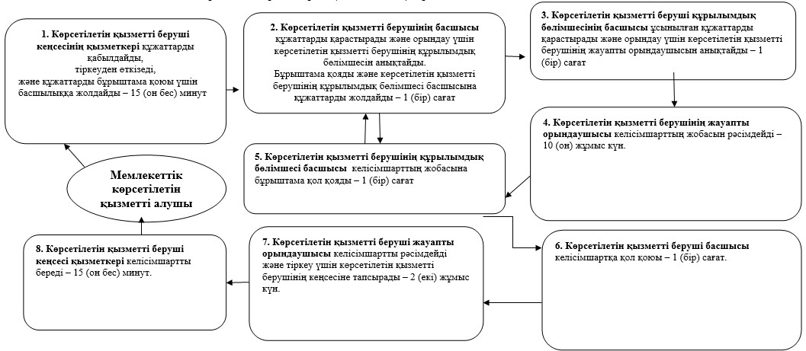

|  |  |
| --- | --- |
|  | "Кең таралған пайдалы қазбаларды барлауға,  өндіруге келісімшарттар жасасу, оларды тіркеу және сақтау" мемлекеттік көрсетілетін қызмет регламентіне 2-қосымша |

      "Кең таралған пайдалы қазбаларды барлауға, өндіруге келісімшарттар

      жасасу, оларды тіркеу және сақтау" мемлекеттік қызмет көрсетудің

      бизнес-процесстерінің анықтамасы

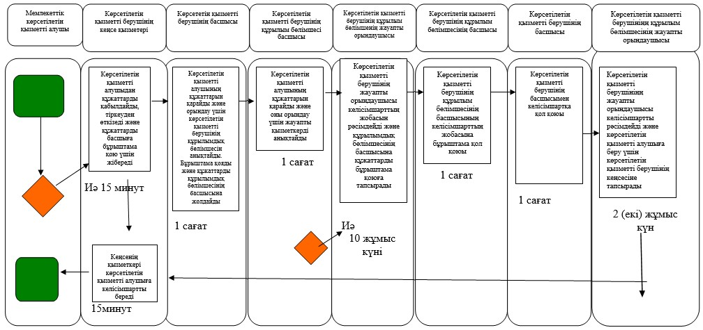

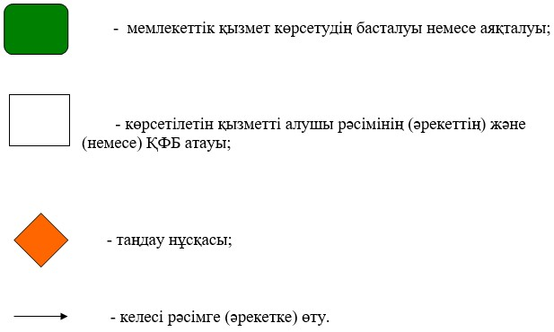

|  |  |
| --- | --- |
|  | Астана қаласы әкімдігінің 2016 жылғы 8 тамыздағы № 205-1419 қаулысына 4-қосымша |

      "Кең таралған пайдалы қазбаларды барлау және өндіру, барлаумен және

      өндірумен байланысты емес жерасты құрылыстарын салу және (немесе)

      пайдалану үшін берілген жер қойнауының учаскелеріне арналған

      сервитуттарды тіркеу" мемлекеттік көрсетілетін қызмет регламенті

      1. Жалпы ереже

      1. "Кең таралған пайдалы қазбаларды барлауға, өндіруге келісімшарттар жасасу, оларды тіркеу және сақтау" мемлекеттік көрсетілетін қызметтің (бұдан әрі – мемлекеттік көрсетілетін қызмет) Астана қаласы әкімдігінің уәкілетті органы – "Астана қаласының Табиғи ресурстар және табиғат пайдалануды реттеу басқармасы" мемлекеттік мекемесі (бұдан әрі – көрсетілетін қызметті беруші) Қазақстан Республикасы Инвестициялар және даму министрінің 2015 жылғы 28 сәуірдегі № 501 "Геология және су ресурстарын пайдалану саласындағы мемлекеттік қызметтердің стандарттарын бекіту туралы" бұйрығымен (Нормативтік құқықтық актілерді мемлекеттік тіркеу тізілімінде № 11452 болып тіркелген) бекітілген "Кең таралған пайдалы қазбаларды барлауға, өндіруге келісімшарттар жасасу, оларды тіркеу және сақтау" мемлекеттік көрсетілетін қызмет стандартына (бұдан әрі – Стандарт) сәйкес көрсетеді.

      2. Мемлекеттік көрсетілетін қызмет нысаны - қағаз түрінде.

      3.Мемлекеттік көрсетілетін қызмет нәтижесі – "Жер қойнауын және жер қойнауын пайдалану туралы" Қазақстан Республикасының заңында көзделген жағдайларда Кең таралған пайдалы қазбаларды барлау және өндіру, барлаумен және өндірумен байланысты емес жерасты құрылыстарын салу және (немесе) пайдалану үшін берілген жер қойнауының учаскелеріне арналған сервитуттарды тіркеу туралы хабарлама-хат (бұдан әрі – хабарлама хат).

      Мемлекеттік қызметті көрсетудің нәтижесін беру нысаны – қағаз түрінде.

      2. Мемлекеттік қызмет көрсету процесінде көрсетілген қызметті

      берушінің құрылымдық бөлімшелерінің (жұмыскерлерінің)іс-қимыл

      тәртібін сипаттау

      4. Стандарттың 9-тармағына сәйкес көрсетілетін қызметті берушіге жеке және заңды тұлғалардың (бұдан әрі – көрсетілетін қызмет алушы) құжаттары және өтініштері ұсыну мемлекеттік қызмет көрсету бойынша рәсімнің (әрекеттің) басталуы үшін негіз болып табылады.

      5. Мемлекеттік қызмет көрсету үдерісінің құрамына кіретін әр рәсімдердің (әрекетттердің) мазмұны, олардың орындау ұзақтығы:

      1) бірінші рәсім (іс-қимыл) – көрсетілетін қызметті берушінің кеңсе қызметкері қызметті алушыдан өтінішті қабылдауы және тіркеуі – 15 (он бес) минут.

      2) екінші рәсім (іс-қимыл) – көрсетілетін қызметті берушінің құрылымдық басшысын анықтауы – 1 (бір) сағат;

      3) үшінші рәсім (іс-қимыл) – көрсетілетін қызметті берушінің құрылымдық бөлімшесі басшысының жауапты орындаушыны анықтауы – 1 (бір) сағат;

      4) төртінші рәсім (іс-қимыл) – көрсетілетін қызметті берушінің жауапты орындаушысы: хабарлама хаттың жобасын рәсімдейді – 13 (он үш) күнтізбелік күн;

      5) бесінші рәсім (іс-қимыл) – көрсетілетін қызметті берушінің құрылымдық бөлімшесі басшысының хабарлама хаттың жобасына бұрыштама қоюы – 1 (бір) сағат;

      6) алтыншы рәсім (іс-қимыл) – көрсетілетін қызметті беруші басшысының хабарлама хатқа қол қоюы – 1 (бір) сағат;

      7) жетінші рәсім (іс-қимыл) – көрсетілетін қызметті беруші жауапты орындаушысымен хабарлама хатты көрсетілетін қызметті алушыға беру үшін көрсетілетін қызметті берушінің кеңсесіне тапсыру – 1 (бір)сағат;

      8) сегізінші рәсім (іс-қимыл) – көрсетілетін қызметті беруші кеңсесі қызметкерінің хабарлама хатты беруі – 15 (он бес) минут.

      6. Келесі рәсімді (іс-қимылды) орындауды бастауға негіз болатын мемлекеттік қызмет көрсету рәсімнің (іс-қимылдың) нәтижелері:

      1) бірінші рәсімнің (іс-қимылдың) нәтижесі – көрсетілетін қызметті алушының тіркелген құжаттарын көрсетілетін қызметті берушінің басшысына бұрыштама қоюға жіберу;

      2) екінші рәсімнің (іс-қимылдың) нәтижесі – көрсетілетін қызметті алушының құжаттарын көрсетілетін қызметті берушінің құрылымдық бөлімшесі басшысына көрсетілетін қызметті берушінің жауапты орындаушысын анықтау үшін жолдау;

      3) үшінші рәсімнің (іс-қимылдың) нәтижесі – хабарлама хаттың жобасын рәсімдеу үшін көрсетілетін қызметті берушінің жауапты орындаушысына жолдау;

      4) төртінші рәсімнің (іс-қимылдың) нәтижесі – рәсімделген хабарлама хаттың жобасын көрсетілетін қызметті берушінің құрылымдық бөлімшесі басшысына бұрыштама қол қоюға жолдау;

      5) бесінші рәсімнің (іс-қимылдың) нәтижесі – бұрыштама қол қойылған хабарлама хаттың жобасын көрсетілетін қызметті берушінің басшысына қол қою үшін жолдау;

      6) алтыншы рәсімнің (іс-қимылдың) нәтижесі – қол қойылған хабарлама хатты көрсетілетін қызметті берушінің жауапты орындаушысына рәсімдеуге жолдау;

      7) жетінші рәсімнің (іс-қимылдың) нәтижесі – рәсімделген хабарлама хатты көрсетілетін қызметті берушінің кеңсе қызметкеріне тіркеу үшін жолдау;

      8) сегізінші рәсімнің (іс-қимылдың) нәтижесі – көрсетілетін қызметті алушыға тіркелген келісімшартты беру.

      3. Мемлекеттік қызмет көрсету процесінде құрылымдық

      бөлімшелер(қызметкерлер) мен көрсетілетін қызметті берушінің

      өзара іс-қимыл тәртібін сипаттау

      7. Мемлекетітк қызмет көрсету процесіне қатысатын көрсетілетін қызметті берушінің құрылымдық бөлімшелерінің (қызметкерлерінің) тізбесі:

      1) көрсетілетін қызметті беруші кеңсесінің қызметкері;

      2) көрсетілетін қызметті берушінің басшысы;

      3) көрсетілген қызметті берушінің құрылымдық бөлімшенің басшысы;

      4) көрсетілген қызметті берушінің құрылымдық бөлімшенің жауапты орындаушысы.

      8. Әрбір рәсімнің (iс-қимылдың) ұзақтығын көрсете отырып, құрылымдық бөлімшелердің (жұмыскерлердің) арасындағы рәсімердің (іс-қимылдың) бірізділігін сипаттау:

      1) Стандарттың 9 тармағында көрсетілген қызметті алушының құжаттарын қабылдау (қолма-қол немесе пошта байланысы арқылы), қағаз түріндегі көшірмесіне көрсетілетін қызметті берушінің кеңсесінде оның тіркеуден өткен мерзімі мен уақытын көрсету белгіні қою арқылы қабылданғанын растауы, көрсетілетін қызметті берушінің кеңсесі қызметкерінің тіркеуі, көрсетілетін қызметті берушінің басшысына бағыттауы – 15 (он бес)минут;

      2) көрсетілетін қызметті алушының құжаттары көрсетілетін қызметті беруші басшысының бұрыштамасымен көрсетілетін қызметті берушінің жауапты құрылымдық бөлімшесіне бағытталады – 1 (бір) сағат;

      3) көрсетілетін қызметті берушінің құрылымдық бөлімшесінің басшысы көрсетілетін қызметті алушының құжаттарын қарау үшін жауапты орындаушыны анықтайды – 1 (бір) сағат;

      4) көрсетілетін қызметті берушінің жауапты орындаушысы: хабарлама-хаттың жобасын рәсімдейді – 13 (он үш) күнтізбелік күн;

      5) көрсетілетін қызметті берушінің құрылымдық бөлімшесі басшысының хабарлама-хаттың жобасына бұрыштама қоюы – 1 (бір) сағат;

      6) көрсетілетін қызметті беруші басшысының хабарлама-хатқа қол қоюы – 1 (бір) сағат;

      7) көрсетілетін қызметті беруші жауапты орындаушысымен хабарлама-хатты көрсетілетін қызметті алушыға беру үшін көрсетілетін қызметті берушінің кеңсесіне тапсыру – 1 (бір) сағат;

      8) көрсетілетін қызметті беруші кеңсесі қызметкерінің хабарлама-хатты беруі – 15 (он бес) минут.

      Әрбір рәсімнің (iс-қимылдың) ұзақтығын көрсете отырып, құрылымдық бөлімшелердің (жұмыскерлердің) арасындағы рәсімердің (іс-қимылдың) бірізділігін сипаттау осы Регламенттің 1-қосымшасына сәйкес блок-схемамен қоса берілген.

      9. Мемлекеттік қызмет көрсету процесінде көрсетілетін қызметті берушінің құрылымдық бөлімшелердің (қызметкерлердің) өзара іс-қимыл, рәсімдердің (іс-қимылдың) бірізіділігін толық сипаттауы осы Регламентке 2-қосымшаға сәйкес мемлекеттік қызмет көрсетудің бизнес-процесстерінің анықтамалығы қоса беріледі.

      Мемлекеттік қызмет көрсетудің бизнес-процесстерінің анықтамасы көрсетілетін қызметті берушінің интернет-ресурсында орналастырылады.

|  |  |
| --- | --- |
|  | "Кең таралған пайдалы қазбаларды барлау және өндіру, барлаумен және өндірумен байланысты емес жерасты құрылыстарын салу және (немесе) пайдалану үшін берілген жер қойнауының учаскелеріне арналған сервитуттарды тіркеу" мемлекеттік көрсетілетін қызмет регламентіне 1-қосымша |

      Әрбір рәсімнің (іс-қимылдың) ұзақтығын көрсете отырып, көрсетілетін

      қызметті берушінің құрылымдық бөлiмшелерiнің (жұмыскерлердің)

      арасындағы рәсімдердің (іс-қимылдың) бірізділігі сипаттамасының

      блок-сызбасы

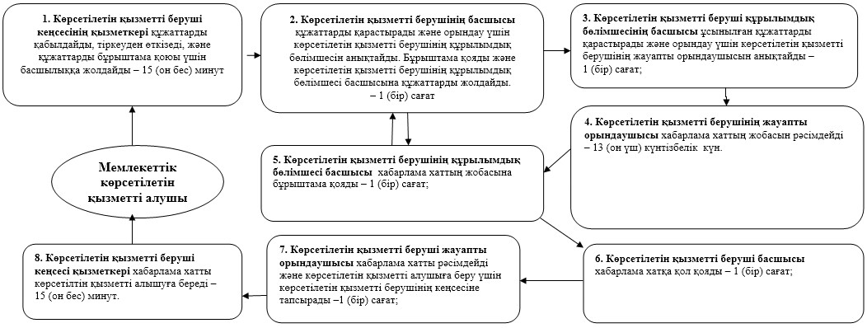

|  |  |
| --- | --- |
|  | "Кең таралған пайдалы қазбаларды барлау және өндіру, барлаумен және өндірумен байланысты емес жерасты құрылыстарын салу және (немесе) пайдалану үшін берілген жер қойнауының учаскелеріне арналған сервитуттарды тіркеу" мемлекеттік көрсетілетін қызмет регламентіне 2-қосымша |

      "Кең таралған пайдалы қазбаларды барлау жәнеөндіру, барлаумен және

      өндірумен байланысты емес жерасты құрылыстарын салу және

      (немесе)пайдалану үшін берілген жер қойнауының учаскелеріне арналған

      сервитуттарды тіркеу" мемлекеттік қызметті көрсету кезіндегі

      бизнес-үдерістер анықтамалығы

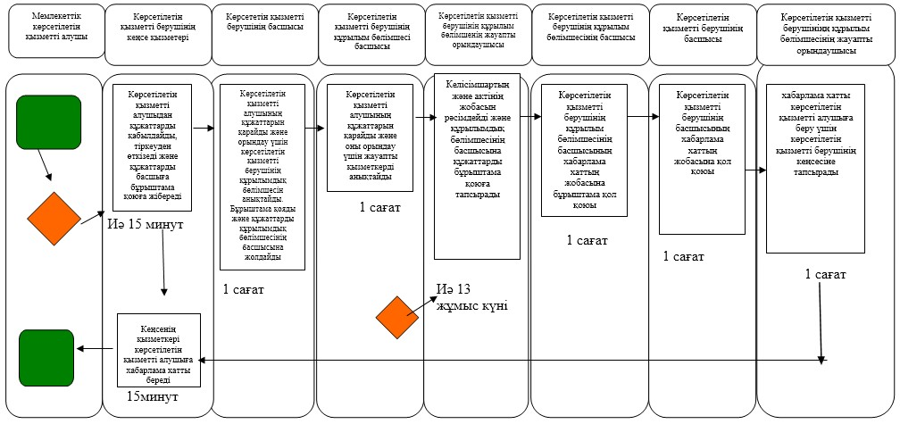

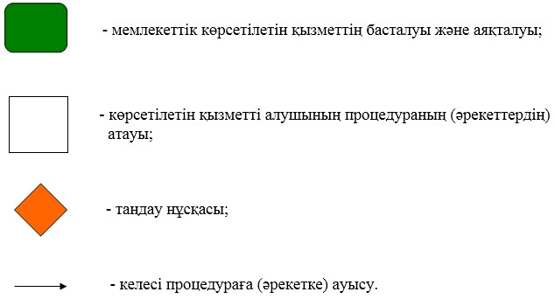

|  |  |
| --- | --- |
|  | Астана қаласы әкімдігінің 2016 жылғы 8 тамыздағы № 205-1419 қаулысына 5-қосымша |

      "Жер қойнауын пайдалануға, барлаумен немесе өндірумен байланысты емес

      жерасты құрылыстарын салуға және (немесе) пайдалануға келісімшарттар

      жасау, тіркеу және сақтау" мемлекеттік көрсетілетін қызмет регламенті

      1. Жалпы ережелер

      1. "Жер қойнауын пайдалануға, барлаумен немесе өндірумен байланысты емес жерасты құрылыстарын салуға және (немесе) пайдалануға келісімшарттар жасау, тіркеу және сақтау" мемлекеттік көрсетілетін қызметтің (бұдан әрі – мемлекеттік көрсетілетін қызмет) Астана қаласы әкімдігінің уәкілетті органы – "Астана қаласының Табиғи ресурстар және табиғат пайдалануды реттеу басқармасы" мемлекеттік мекемесі (бұдан әрі – көрсетілетін қызметті беруші) Қазақстан Республикасы Инвестициялар және даму министрінің 2015 жылғы 28 сәуірдегі №501 "Геология және су ресурстарын пайдалану саласындағы мемлекеттік қызметтердің стандарттарын бекіту туралы" бұйрығымен (Нормативтік құқықтық актілерді мемлекеттік тіркеу тізілімінде №11452 болып тіркелген) бекітілген "Жер қойнауын пайдалануға, барлаумен немесе өндірумен байланысты емес жерасты құрылыстарын салуға және (немесе) пайдалануға келісімшарттар жасау, тіркеу және сақтау" мемлекеттік көрсетілетін қызмет стандартына (бұдан әрі – Стандарт) сәйкес көрсетеді.

      2. Мемлекеттік қызметті көрсету нысаны: қағаз түрінде.

      3. Мемлекеттік қызметті көрсету нысаны нәтижесі – барлау мен немесе өндірумен байланысты емес жерасты құрылыстарын салуға және (немесе) пайдалануға қосымшаға сәйкес белгіленген келісімшарт.

      Мемлекеттік көрсетілетін қызмет нәтижесін беру нысаны: қағаз түрінде.

      2. Мемлекеттік қызмет көрсету процесінде көрсетілген қызметті

      берушінің құрылымдық бөлімшелерінің (жұмыскерлерінің) іс-қимыл

      тәртібін сипаттау

      4. Стандарттың 9-тармағына сәйкес көрсетілетін қызметті берушіге жеке және заңды тұлғалардың (бұдан әрі – көрсетілетін қызмет алушы) құжаттары және өтініштері ұсыну мемлекеттік қызмет көрсету бойынша рәсімнің (әрекеттің) басталуы үшін негіз болып табылады.

      5. Мемлекеттік қызмет көрсету процесінің құрамына кіретін әрбір рәсімнің (іс-қимылдың) мазмұны, оның орындаудың ұзақтығы:

      1) бірінші рәсім (іс-қимыл) – көрсетілетін қызметті берушінің кеңсе қызметкері қызметті алушыдан өтінішті қабылдауы және тіркеуі – 10 (он) минут;

      2) екінші рәсім (іс-қимыл) – көрсетілетін қызметті берушінің құрылымдық басшысын анықтауы – 1 (бір) сағат;

      3) үшінші рәсім (іс-қимыл) – көрсетілетін қызметті берушінің құрылымдық бөлімшесі басшысының жауапты орындаушыны анықтауы – 1 (бір) сағат;

      4) төртінші рәсім (іс-қимыл) – көрсетілетін қызметті берушінің жауапты орындаушысы: келісімшарттың және актінің жобасын рәсімдейді – 8 (сегіз) жұмыс күн.

      5) бесінші рәсім (іс-қимыл) – көрсетілетін қызметті берушінің құрылымдық бөлімшесі басшысының келісімшарттың және актінің жобасына бұрыштама қоюы – 1 (бір) сағат;

      6) алтыншы көрсетілетін қызметті беруші басшысының келісімшартқа қол қоюы және мемлекеттік тіркеу актісіне бұрыштама қоюы– 1 (бір) сағат;

      7) жетінші рәсім (іс-қимыл) – көрсетілетін қызметті беруші жауапты орындаушысы келісімшартты мөрмен растайды, журналда тіркейді және актіні Астана қаласының әкіміне қол қоюға жібереді – 1 (бір) сағат;

      8) сегізінші рәсім (іс-қимыл) – Астана қаласының әкімі актіге қол қояды және көрсетілетін қызметті берушінің жауапты орындаушысына актіні тіркеу өткізу үшін береді – 5 (бес) жұмыс күн;

      9) тоғызыншы рәсім (іс-қимыл) – көрсетілетін қызметті берушінің жауапты орындаушысы актіні тіркейді және көрсетілетін қызметті алушыға мемлекеттік қызметті көрсету нәтижесін беру үшін көрсетілетін қызметті берушінің кеңсесіне келісімашартты және актіні тапсырады – 1 (бір) сағат;

      10) оныншы рәсім (іс-қимыл) – көрсетілетін қызметті беруші кеңсесі қызметкерінің келісімшартты және актіні беруі – 10 (он) минут.

      6. Келесі рәсімді (іс-қимылды) орындауды бастауға негіз болатын мемлекеттік қызмет көрсету рәсімнің (іс-қимылдың) нәтижелері:

      1) бірінші рәсімнің (іс-қимылдың) нәтижесі – көрсетілетін қызметті алушының тіркелген құжаттарын көрсетілетін қызметті берушінің басшысына бұрыштама қоюға жіберу;

      2) екінші рәсімнің (іс-қимылдың) нәтижесі – көрсетілетін қызметті алушының құжаттарын көрсетілетін қызметті берушінің құрылымдық бөлімшесі басшысына көрсетілетін қызметті берушінің жауапты орындаушысын анықтау үшін жолдау;

      3) үшінші рәсімнің (іс-қимылдың) нәтижесі – келісімшарттың және актінің жобасын рәсімдеу үшін көрсетілетін қызметті берушінің жауапты орындаушысына жолдау;

      4) төртінші рәсімнің (іс-қимылдың) нәтижесі – рәсімделген келісімшарттың және актінің жобасын көрсетілетін қызметті берушінің құрылымдық бөлімшесі басшысына бұрыштама қол қоюға жолдау;

      5) бесінші рәсімнің (іс-қимылдың) нәтижесі – бұрыштама қол қойылған келісімшарттың жобасына қол қою үшін және актінің жобасына бұрыштама қою үшін көрсетілетін қызметті берушінің басшысына жолдау;

      6) алтыншы рәсімнің (іс-қимылдың) нәтижесі – қол қойылған келісімшартты және бұрыштама қойылған актіні көрсетілетін қызметті берушінің жауапты орындаушысына келісімшартты мөрмен растау үшін, журналда тіркеу үшін, және бұрыштама қойылған актіні Астана қаласының әкіміне қол қоюға жолдау үшін беру;

      7) жетінші рәсімнің (іс-қимылдың) нәтижесі – Астана қаласының әкімі қол қойылған актіні көрсетілетін қызметті берушінің жауапты орындаушысына тіркеу өткізу үшін жолдау;

      8) сегізінші рәсімнің (іс-қимылдың) нәтижесі – тіркелген, мөрмен расталған келісімшартты және актіні көрсетілетін қызметті алушыға беру үшін көрсетілетін қызметті берушінің кеңсесіне жолдау;

      9) сегізінші рәсімнің (іс-қимылдың) нәтижесі – көрсетілетін қызметті алушыға тіркелген келісімшартты және актіні беру.

      3. Мемлекеттік қызмет көрсету процесінде құрылымдық

      бөлімшелер(қызметкерлер) мен көрсетілетін қызметті берушінің өзара

      іс-қимыл тәртібін сипаттау

      7. Мемлекеттік қызмет көрсету процесіне қатысатын көрсетілетін қызметті берушінің құрылымдық бөлімшелерінің (қызметкерлерінің) тізбесі:

      1) көрсетілетін қызметті беруші кеңсесінің қызметкері;

      2) көрсетілетін қызметті берушінің басшысы;

      3) көрсетілген қызметті берушінің құрылымдық бөлімшенің басшысы;

      4) көрсетілген қызметті берушінің құрылымдық бөлімшенің жауапты орындаушысы.

      8. Әрбір рәсімнің (iс-қимылдың) ұзақтығын көрсете отырып, құрылымдық бөлімшелердің (жұмыскерлердің) арасындағы рәсімердің (іс-қимылдың) бірізділігін сипаттау:

      1) Стандарттың 9 тармағында көрсетілген қызметті алушының құжаттарын қабылдау (қолма-қол немесе пошта байланысы арқылы), қағаз түріндегі көшірмесіне көрсетілетін қызметті берушінің кеңсесінде оның тіркеуден өткен мерзімі мен уақытын көрсету белгіні қою арқылы қабылданғанын растауы, көрсетілетін қызметті берушінің кеңсесі қызметкерінің тіркеуі, көрсетілетін қызметті берушінің басшысына бағыттауы – 10 (он) минут;

      2) көрсетілетін қызметті алушының құжаттары көрсетілетін қызметті беруші басшысының бұрыштамасымен көрсетілетін қызметті берушінің жауапты құрылымдық бөлімшесіне бағытталады – 1 (бір);

      3) көрсетілетін қызметті берушінің құрылымдық бөлімшесінің басшысы көрсетілетін қызметті алушының құжаттарын қарау үшін жауапты орындаушыны анықтайды – 1 (бір) сағат;

      4) көрсетілетін қызметті берушінің жауапты орындаушысы: келісімшарттың және актінің жобасын рәсімдейді – 8 (сегіз) жұмыс күн;

      5) көрсетілетін қызметті берушінің құрылымдық бөлімшесі басшысының келісімшарттың және актінің жобасына бұрыштама қоюы – 1 (бір) сағат;

      6) көрсетілетін қызметті беруші басшысының келісімшартқа қол қоюы және актіге бұрыштама қол қоюы – 1 (бір) сағат;

      7) көрсетілетін қызметті беруші жауапты орындаушысының келісімшартты мөрмен растауы, журналда тіркеуі және Астана қаласының әкіміне актіні қол қоюға тапсыруы – 1 (бір) сағат;

      8) Астана қаласының әкімі актіге қол қояды және көрсетілетін қызметті беруші жауапты орындаушысына тіркеу өткізу үшін жолдайды – 5 (бес) жұмыс күн;

      9) көрсетілетін қызметті берушінің жауапты орындаушысы актіні тіркейді және келісімшартты және актіні кеңсеге беру үшін тапсырады – 1 (бір) сағат;

      10) көрсетілетін қызметті беруші кеңсесі қызметкерінің келісімшартты және актіні беруі – 10 (он) минут.

      Әрбір рәсімнің (iс-қимылдың) ұзақтығын көрсете отырып, құрылымдық бөлімшелердің (жұмыскерлердің) арасындағы рәсімердің (іс-қимылдың) бірізділігін сипаттау осы Регламенттің 1-қосымшасына сәйкес блок-схемамен қоса берілген.

      9. Мемлекеттік қызмет көрсету процесінде көрсетілетін қызметті берушінің құрылымдық бөлімшелердің (қызметкерлердің) өзара іс-қимыл, рәсімдердің (іс-қимылдың) бірізіділігін толық сипаттауы осы Регламентке 2-қосымшаға сәйкес мемлекеттік қызмет көрсетудің бизнес-процесстерінің анықтамалығы қоса беріледі.

      Мемлекеттік қызмет көрсетудің бизнес-процесстерінің анықтамасы көрсетілетін қызметті берушінің интернет-ресурсында орналастырылады.

|  |  |
| --- | --- |
|  | "Жер қойнауын пайдалануға, барлаумен немесе өндірумен байланысты емес жерасты құрылыстарын салуға және (немесе) пайдалануға келісімшарттар жасау, тіркеу және сақтау" мемлекеттік көрсетілетін қызметі регламентінің 1-қосымша |

      Мемлекеттік қызметті көрсетудің рәсімдерін жүйелігін сипаттаудың

      блок-схемасы

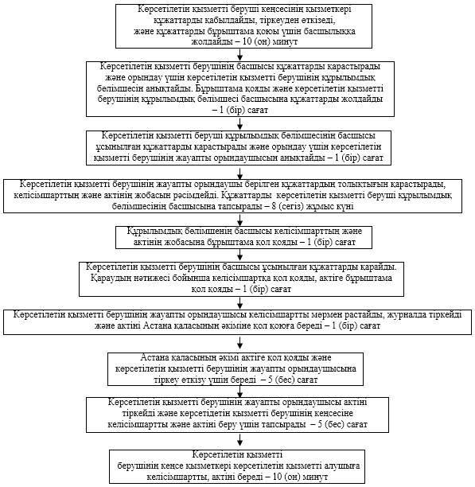

|  |  |
| --- | --- |
|  | "Жер қойнауын пайдалануға, барлаумен немесе өндірумен байланысты емес жерасты құрылыстарын салуға және (немесе) пайдалануға келісімшарттар жасау, тіркеу және сақтау" мемлекеттік көрсетілетін қызметі регламентінің 2-қосымша |

      "Жер қойнауын пайдалануға, барлаумен немесе өндірумен байланысты емес

      жерасты құрылыстарын салуға және (немесе) пайдалануға келісімшарттар

      жасау, тіркеу және сақтау" мемлекеттік қызметті көрсету кезіндегі

      бизнес-үдерістер анықтамалығы

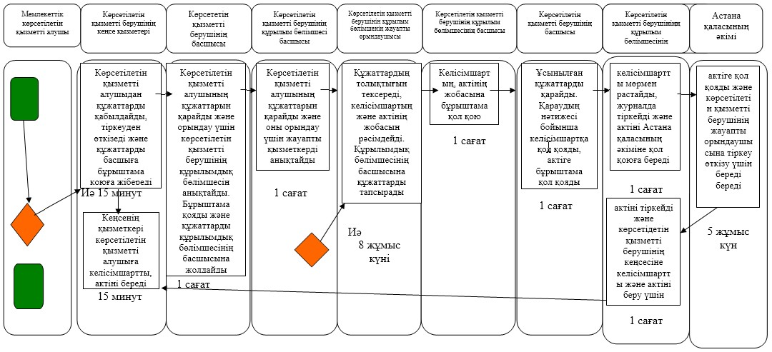

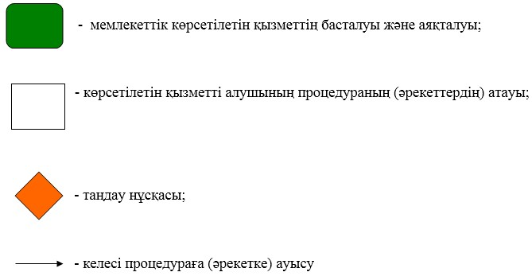

© 2012. Қазақстан Республикасы Әділет министрлігінің «Қазақстан Республикасының Заңнама және құқықтық ақпарат институты» ШЖҚ РМК